Nazwisko i imię:

NRD:

Projekt A: PHP-obliczenia – zadania
zmienne zostały zdefiniowane:
 | Numery z dziennika
NRD | 1 | 2 | 3 | 4 | 5 | 6 | 7 | 8 | 9 | 10 | 11 | 12 | 13 | 14 | 15 | 16
NRD | 17 | 18 | 19 | 20 | 21 | 22 | 23 | 24 | 25 | 26 | 27 | 28 | 29 | 30 | 31 | 32
 | Wartości zmiennych
a | 10 | 13 | 2 | 5 | 8 | 11 | 20 | 3 | 6 | 9 | 12 | 31 | 4 | 7 | 10 | 13
b | 11 | 1 | 5 | 9 | 13 | 3 | 7 | 11 | 1 | 5 | 9 | 13 | 3 | 7 | 11 | 1
C | 5 | 7 | 9 | 11 | 13 | 1 | 3 | 5 | 7 | 9 | 11 | 13 | 1 | 3 | 5 | 7
R i h | 7 | 9 | 11 | 13 | 15 | 10 | 2 | 4 | 6 | 8 | 10 | 12 | 14 | 16 | 1 | 3
Utwórz następujące skrypty:
- (1pkt) Zmienną $a pomniejszoną o 5.
- (1pkt)Zmienną $b pomnożoną przez $c.
- (1pkt)Zmienną $c podzieloną przez 5.
- (1pkt)Wartość reszty z dzielenia zmiennej $a przez $b.
- (1pkt)Wypisz wartość zmiennej $a podniesioną do 3 potęgi.
Przykład zadanie 0
Kod źródłowy | Zrzut ekarnu
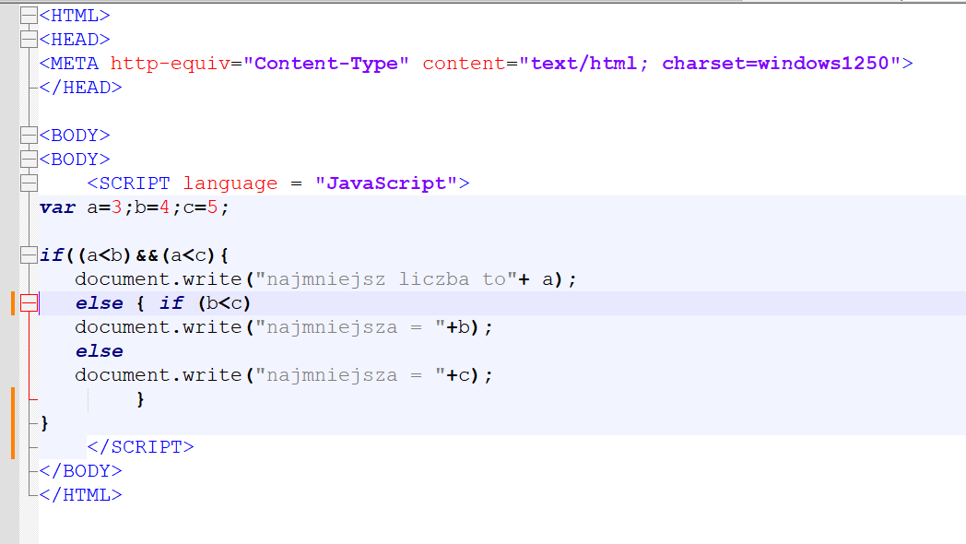 | 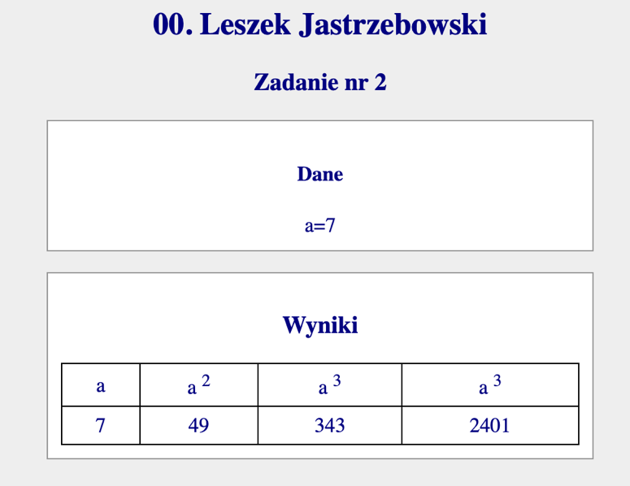

Zadanie 6. (4pkt)
Podrecznik INF.03 cześć 2
46.Struktura języka PHP
47.Typy zmiennych i rodzaje operatorów
Przykład 46.2; 47.1; 47.4; 47.5; 47.6; 47.7; 47.8; 47.9; 47.10; 47.11; 47.12;

Zadanie 7. (3pkt)
Link do strony z ćwiczeniami

Należy zrealizować wg przykładu
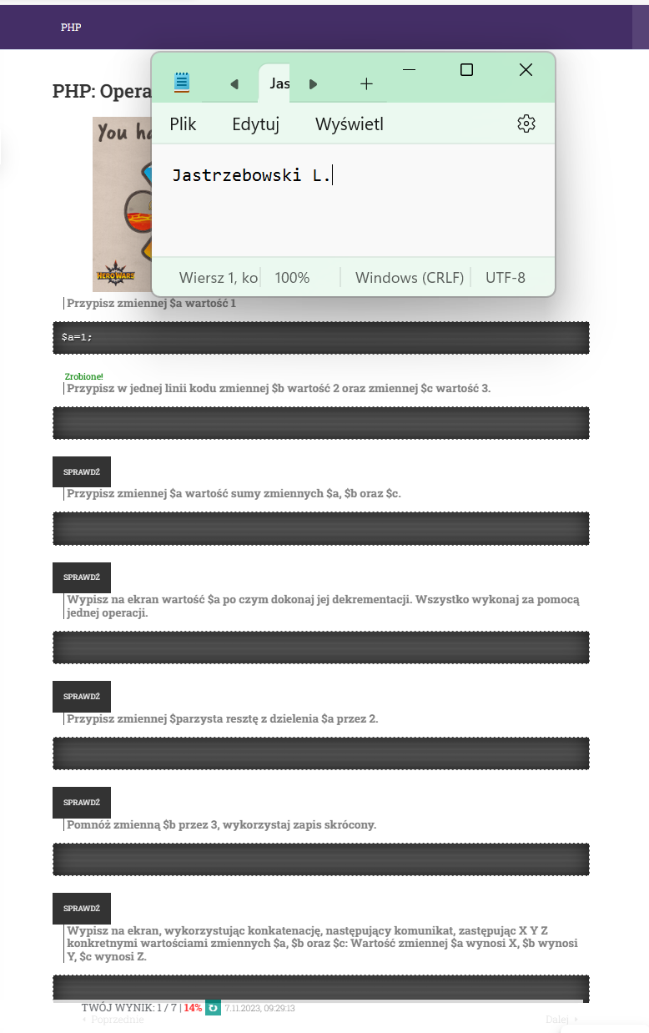

Zadanie 8. (4pkt)

Napisz skrypt obliczający potęgi liczby $a
a | a² | a³ | a⁴
5 | 25 | 125 | 625
Realizacja
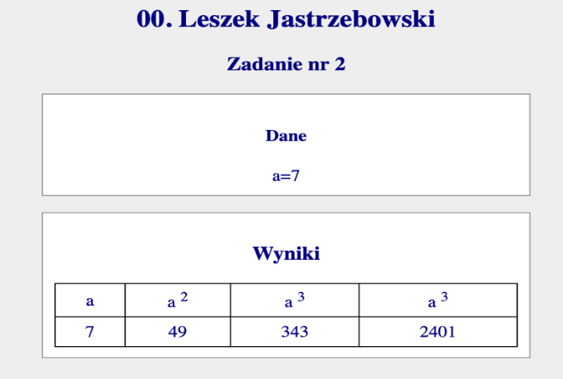
Zadanie 9. (4pkt)
Napisać skrypt liczący pole i objętość wg przykładu poniżej. Każdy słuchacz realizuje 2 przykłady
 | Numery z dziennika
NRD | 1 | 2 | 3 | 4 | 5 | 6 | 7 | 8 | 9 | 10 | 11 | 12 | 13 | 14 | 15 | 16
NRD | 17 | 18 | 19 | 20 | 21 | 22 | 23 | 24 | 25 | 26 | 27 | 28 | 29 | 30 | 31 | 32
 | Zadanie nr 9– 2 przykłady (nr przykładu)
p1 | 2 | 3 | 4 | 5 | 6 | 7 | 8 | 9 | 10 | 2 | 3 | 4 | 5 | 6 | 7 | 8
p2 | 6 | 7 | 8 | 9 | 10 | 2 | 3 | 4 | 5 | 6 | 7 | 8 | 9 | 10 | 2 | 3
 | Wartości zmiennych
a | 10 | 13 | 2 | 5 | 8 | 11 | 20 | 3 | 6 | 9 | 12 | 31 | 4 | 7 | 10 | 13
b | 11 | 1 | 5 | 9 | 13 | 3 | 7 | 11 | 1 | 5 | 9 | 13 | 3 | 7 | 11 | 1
C | 5 | 7 | 9 | 11 | 13 | 1 | 3 | 5 | 7 | 9 | 11 | 13 | 1 | 3 | 5 | 7
R i h | 7 | 9 | 11 | 13 | 15 | 10 | 2 | 4 | 6 | 8 | 10 | 12 | 14 | 16 | 1 | 3

L.p. | Nazwa | Rysunek | Wzór na objętość | Wzór na pole | a | b | c | r | h | Objętość | Pole
1 | Kula | 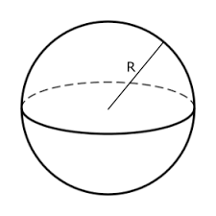 | 4/3Pi*r³ | 4 Pi *r² |  |  |  | 1 |  | 1.34 | 4.45
- Kula
- Walec
- Stożek
- Sześcian
- Prostopadłościan
- Graniastosłup o podstawie trójkąta
- Graniastosłup o podstawie pięciokąta foremnego
- Graniastosłup o podstawie sześciokąta foremnego
- Ostrosłup o podstawie trójkąta równobocznego
- Ostrosłup o podstawie kwadratu

